臺南市歸仁區歸仁國民中學101年度
地震防災教育及初期緊急避難演練實施計畫
壹、前言：
台灣位於環太平洋地震帶，地震機率大，平時宜做好防震準備措施。又本市境內有新化斷層、後甲里斷層、左鎮斷層、六甲斷層、木屐寮斷層及梅山斷層南段等，而前兩者都被學者認為是第一類的斷層(全新世活動斷層)，因此潛在的地震災害不可掉以輕心。2011年3月11日發生在日本規模9的大地震，引起海嘯、火災、土壤液化、核電廠危機，這些情況也有可能在台灣發生，積極推動本校防救災計畫與演練之施行，培養師生防災應變能力是必要的。本防災演練實施計畫以本校師生為對象，完成重大天然災害處理各項災害整備工作，評估災害發生後需要之人力、物力，並建立學校分組合作機制、基本資料，將既有器具設備建立清冊及制訂管理辦法；並將全校教職人員任務編組，設置防救災指揮中心，以對未來可能發生之災害作先前的預備。

貳、依據：
一、行政院災害防救法、行政院災害防救委員會災害防救基本計畫。
二、教育部災害防救緊急應變小組作業要點。
三、依據臺南市教育局101.8.9南市教督字第1010667106號函。

參、目的：
一、模擬發生地震引發多項災害情況，實施應變處理演練，檢視災害處置能力及各項災害處置流程。
二、整合災害處理效能，並作為日後災害處置參考經驗，藉以強化災害防救災應變處置暨善後復原重建作業能力。
肆、參與單位：
指導單位：教育部
主辦單位：臺南市政府
承辦單位：本校
伍、活動對象：本校全體師生暨教職員工

陸、實施時間：101年9月21日上午9時21分
柒、演練重點：
實施1分鐘演練地震避難掩護動作（依據內政部及教育部共同訂定之地震避難掩護演練時間流程及應作為事項辦理，如附件1）。
捌、實施步驟：
一、完成計畫擬定：
1、於101年6月30日前，依據地震避難掩護時間流程及應作為事項、學校地震避難掩護應變參考程序與臺南市101年度防災教育暨國家防災日研習重點等，完成校園地震避難掩護演練計畫擬定工作，並將校園地震避難掩護演練計畫填報於資訊中心線上填報區。
2、於101年7月15日前將預定辦理預演日期、次數，至教育部校安中心網站進行填報。
二、辦理校內說明宣導活動：
1、於101年8月20日（新生訓練）、8月29日（開學典禮、校務會議）對校內教職員工生及家長完成地震就地避難掩護演練計畫、地震避難掩護演練時間流程及應作為事項之宣導說明，並完成先期推演工作，並將宣導說明成果填報於資訊中心線上填報區。
2、於101年9月6日星期四早自修，視訊播放地震就地避難掩護示範觀摩影片，與結合相關課程加強宣導，讓師生熟練動作要領與程序，並觀摩內容公布於學校網頁，請師生參考利用。
3、於101年9月10日前讓每一位學生完成家庭防災卡及防災避難疏散圖方向標示。
4、於101年9月開學後，將本計畫附件「地震避難掩護演練時間流程及應作為事項」及「學校地震避難掩護應變參考程序」（如附件1、3），公告於學校及班級公布欄，並加強宣導。
三、設施及器材整備：
於101年8月29日完成地震演練活動各項設施及器材之檢視與整備工作。
四、避難活動預演：（納入學校行事曆）
1、於101年8月21日，針對異動之教職員及各班級導師完成地震避難掩護演練時間流程及應作為事項的銜接教育訓練，俾利開學後參與預演活動。
2、於101年9月7日及101年9月14日，全校集會時間辦理預演活動，以使校內師生熟悉演練程序及避難掩護動作要領；並完成警報設備測試、教室書櫃懸掛物固定、疏散路線障礙清除等工作之執行與確認。
3、依據預演狀況隨即進行檢討修正。

玖、正式演練階段：
一、地震避難掩護演練狀況發布方式(9月21日9時21分00秒)：
利用校內廣播系統發布。
●廣播內容：「地震！地震！全校師生請立即就地地難掩護!」
二、全校（園）師生實施1分鐘立即就地避難掩護動作：
●室內：躲在桌子下時，應以雙手緊握住桌腳。
●室外：應立即蹲下，保護頭部，並避開掉落物。
●任課老師應提醒及要求同學避難掩護動作確實，不可說話及尖叫。保護頭部及身體，避難地點優先選擇桌子下、柱子旁、水泥牆壁邊。
三、地震稍歇(9月21日9時22分00秒): 利用廣播系統發布。校園師生應有作
為：
●聽從師長指示依平時規劃之路線進行疏散避難。
●以防災頭套、較輕書包、補習袋或書本保護頭部
●不語、不跑、不推，在師長引導下，進行避難疏散。
（身障學生及資源班學生應事先指定適當人員協助避難疏散，演練時，指定人員請落實協助避難疏散。）
●抵達指定安全疏散地點（抵達時間市各校地形狀況，幅員大小、疏散動線流暢度等情形調整）。
●各班任課老師於疏散集合後5分鐘內完成人員清點及逐級完成安全回報動作，並安撫學生情緒。
四、返回上課地點。
五、錄製正式演練實況（3-5分鐘）。
六、邀請本地媒體、民間團體與學生家長共同參與。

拾、演練後檢討階段
依據演練狀況進行檢討及修正年度計畫。
拾壹、預期效益：
一、強化本校災害防救功能，建構師生防災教育認知。
二、藉由模擬地震防災演練，讓師生及教職員工了解並熟練各項災害處置流程。
三、維護校園及學生安全，促進防災教育向下扎根，進而建立零災害之目標。
拾貳、獎勵辦法：
承辦有功人員依據承辦學校有功人員依據「臺南市立高級中學以下學校及幼稚園
教職員講懲案件作業規定」、「臺南市立高級中學以下學校及幼稚園教職員講懲案
件作業逐點說明」規定辦理敘獎。
拾參、本地震避難掩護正式演練若遇重大天然災害或不可抗拒因素，等候本市教育局決定活動停止或延期辦理。

承辦人： 教務主任： 校長：
學務主任：
總務主任：
人事主任：
會計主任：

臺南市101年度國家防災日各級學校（含幼兒（稚）園）地震避難掩護演練時間流程及應作為事項（9月21日）
演練階段劃分 | 演練時間序 | 校園師生應有作為 | 注意事項
地震發生前 | 9月21日  9時20分59秒前 | 1.運用升旗或早自習完成2次演練。  2.依表定課程正常上課。 | 1.針對演練程序及避難掩護動作要領再次強調與說明。  2.完成警報設備測試、教室書櫃懸掛物固定、疏散路線障礙清除等工作之執行與確認
地震發生  （以警示聲響或廣播方式發布） | 9時21分00秒 | 師生立即就地避難掩護。 | 1.廣播內容：「地震！地震！全校師生請立即就地避難掩護！」(請挑選適當人員冷靜鎮定廣播)  2.保護頭部及身體，避難的地點優先選擇(1)桌子下(2)柱子旁(3)水泥牆壁邊。  3.室內：躲在桌下時，應以雙手緊握住桌腳  4.室外；應立即蹲下，保護頭部，並避開掉落物  5.任課老師應提醒及要求同學避難掩護動作要確實，不可講話及驚叫。
地震稍歇  （以警示聲響或廣播方式發布） | 9時22分00秒 | 1.聽從師長指示依平時規劃之路線進行避難疏散。  2.抵達安全疏散地點(抵達時間得視各校地形狀況、幅員大小、疏散動線流暢度等情形調整)。  3.各班任課老師於疏散集合後5分鐘內完成人員清點及回報，並安撫學生情緒。 | 1.以防災頭套、較輕的書包、補習袋或書本保護頭部  2.身障學生及資源班學生應事先指定適當人員協助避難疏散；演練當時，指定人員請落實協助避難疏散。  3.不語、不跑、不推，在師長引導下至安全疏散地點集合。  4.以班級為單位在指定位置集合。  5.任課老師請確實清點人數，並逐級完成安全回報。  6.依學校課程排定，返回授課地點上課。
附件1
附件2 歸仁國中家庭防災卡

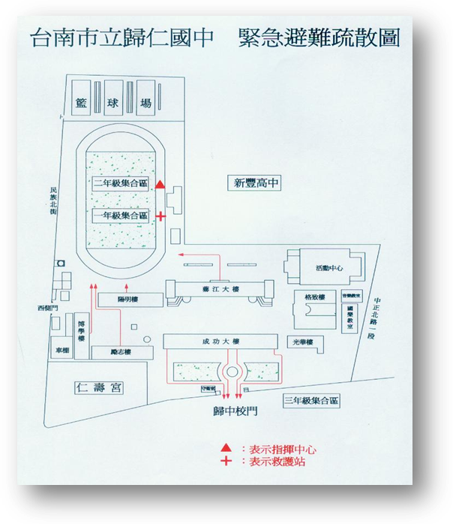
●請繪製自己教室到學校防災疏散避難點的動線及填寫家庭防災卡(註：本圖非標準比例地圖)
家庭防災卡 | 班級： 姓名：
家庭防災卡 | 學號：
◎緊急集合點
住家外： |  | 社區外：
◎緊急連絡人（本 地） |  | ◎緊急連絡人（外縣市）
稱謂： |  | 稱謂：
手機號碼： |  | 手機號碼：
電話（日）： |  | 電話（日）：
電話（夜）： |  | 電話（夜）：
◎災民收容所（緊急安置所）
地點：
電話：
1991報平安語音留言專線(含市話、行動電話及公用電話)直撥『1991』
1991報平安網路留言板:http://www.1991.tw

歸仁區各里疏散避難所彙整 家庭防災卡範例（請學生與家人討論）
家庭防災卡
◎緊急集合點
住家外：與家人約定之地點  例：住家旁小公園 | 社區外：與家人約定之地點 例：○○國小操場
◎緊急連絡人（本 地） | ◎緊急連絡人（外縣市）
稱謂：大伯父 | 稱謂：小阿姨
手機號碼：0912--123456 | 手機號碼：0934--345678
電話（日）：06—25888888 | 電話（日）：02—23344556
電話（夜）：06—25811111 | 電話（夜）：02—26677889
◎災民收容所（緊急安置所）
地點：歸仁國中
電話：06-2301873
里別 | 疏散避難所 | 里別 | 疏散避難所
大潭里 | 大潭國小、大潭里活動中心 | 南保里 | 歸南國小、南保里活動中心
六甲里 | 沙崙國中、六甲里活動中心 | 南興里 | 南興里活動中心
八甲里 | 歸仁國小、八甲里活動中心 | 後市里 | 後市里活動中心、歸仁國中
大廟里 | 保西國小、大廟里活動中心 | 看西里 | 紅瓦厝國小、看西里活動中心
西埔里 | 保西國小、西埔里活動中心 | 看東里 | 紅瓦厝國小、看東里活動中心
沙崙里 | 大潭國小、沙崙里活動中心 | 崙頂里 | 沙崙國中、崙頂里活動中心
武東里 | 大潭國小、武東里活動中心 | 許厝里 | 歸仁國中、許厝里活動中心
辜厝里 | 紅瓦厝國小、辜厝里活動中心 | 媽廟里 | 保西國小、媽廟里活動中心
新厝里 | 歸仁國小、新厝里辦公處 | 歸仁里 | 歸仁國小、歸仁里活動中心
歸南里 | 沙崙國中、歸南里活動中心 | 文化里 | 文化國小、文化里活動中心
七甲里 | 歸仁國中、七甲里活動中心 | 其他 | 歸仁美學館
各疏散避難所的電話請學生各自查詢填寫
台南市其他區的疏散避難所請至各區公所網站---防災專區查詢

附件3
臺南市學校地震避難掩護應變參考程序
參考資料來源：內政部、教育部
情境：搖晃劇烈、站立不穩，行動困難，幾乎所有學生會感到驚嚇恐慌、高處物品掉落，傢俱、書櫃移位、搖晃，甚或翻倒。
一、學生在教室或其他室內：(如圖書館、社團教室、福利社、餐廳等)
(一)保持冷靜，立即就地避難。
1.就地避難的最重要原則就是保護頭部及身體，避難的地點優先選擇如下：
(1)桌子下。
(2)柱子旁。
(3)水泥牆壁邊。
2.避免選擇之地點：
(1)窗戶旁。
(2)電燈、吊扇、投影機下。
(3)未經固定的書櫃、掃地櫃、電視、蒸便當箱、冰箱或飲水機旁或貨物櫃旁(下)。
(4)建物橫樑、黑板、公布欄下。
3.躲在桌下時，應以雙手握住桌腳，如此當地震發生時，可隨地面移動，並形成屏障防護電燈、吊扇或天花板、水泥碎片等掉落的傷害。
4.地震避難掩護三要領：蹲下、找掩護、抓住桌腳，直到地震結束。
(二)當地震稍歇時，應聽從師長指示，依平時規劃之緊急避難疏散路線，進行避難疏散。注意事項如下：
1.可以用頭套、較輕的書包、補習袋或書本保護頭部，並依規劃路線避難。
2.遵守不語、不跑、不推三不原則：喧嘩、跑步，易引起慌亂、推擠，或造成意外，災時需冷靜應變，才能有效疏散。
3.避難疏散路線規劃，應避開修建中或老舊的建物或走廊，並考量學生同時疏散流量，使疏散動線順暢，另外要特別協助低年級及身障學生之避難疏散。
(三) 抵達操場（或其他安全疏散地點）後，各班導師應確實點名，確保每位同學皆已至安全地點，並安撫學生情緒。
※特別注意事項：
(一)低年級學生或資源班學生應由專人引導或由鄰近老師負責帶領。
(二)在實驗室、實驗工廠或廚房，應立即保護頭頸部並關閉火源、電源，儘速打開大門進行疏散避難。
(三)在游泳池應即離開泳池上岸躲在柱子旁或水泥牆壁邊，避開燈具、窗戶等，等搖晃停止後再行疏散避難。
(四)如在大型體育館、演講廳或視聽教室，應先躲在座位下並保護頭頸部，等搖晃停止後再行疏散避難。
(五)在建築物內需以防災頭套或書包保護頭部，但當離開建築物到空曠地後，可不必再以書包保護頭部，以利行動。
三、學生在室外：
（一）保持冷靜，立即就地避難。
1.在走廊，應立即蹲下，保護頭部，並注意是否有掉落物，當地震稍歇，可行動時應立即疏散至空地，或避難疏散地點。
2.在操場，應立即蹲下，注意籃球架，當地震稍歇，可行動時應立即疏散至空地，或避難疏散地點。
3. 千萬不要觸及掉落的電線。
（二）抵達操場（或其他安全疏散地點）後，各班導師應確實點名，確保每位同學皆已至安全地點，並安撫學生情緒。
附件4
歸仁國中校園災害防救應變小組
編組負責人員 |  | 組員 | 負責工作
指揮官  校長  敬世龍 |  |  | 1.負責指揮、督導、協調。  2.負責協調及主導各組中所有運作。
災前整備  災時應變 | 副指揮官  學務主任  卓輝泰 |  | 1.負責統一對外發言。  2.通報中心受災情形、目前處置狀況等。
災前整備  災時應變 | 通報組  總務主任  吳倖瑱 | 歐麗華  黃淑燕  郭清風  黃文芳 | 1.以電話通報應變中心已疏散人數、收容地點、災情及學校教職員、學生疏散情況。  2.負責蒐集、評估、傳播和使用有關於災害與資源狀況發展的資訊。  3.聯絡防救治安單位，提供防救災資訊情報。
災前整備  災時應變 | 避難引導組  訓育組長  褚浩鋒 | 各班導師  粘淑鈴  林武成  黃耀南  陳招宏  許謦麟  王源雄  許良政 | 1.分配責任區，協助疏散學校教職員、學生至避難所。  2.選定一適當地點作為臨時避難地點。  3.協助登記至避難所人員之身份、人數。  4.設置服務站，提供協助與諮詢。  5.協助疏散學區周遭受災民眾至避難所。  6.協助學區周遭受災民眾至避難所，協助登記身分、人數。
災前整備  災時應變 | 搶救組  教務主任  陳秀敏 | 王慶煥  陳龍星  陳采琳  鄭綉蓉  趙賢敏 | 1.受災學校教職員、學生之搶救及搜救。  2.清除障礙物協助逃生。  3.強制疏散不願避難之學校教職員生。  4.依情況支援安全防護組、緊急救護組。
平時減災  災後復原 | 安全防護組  輔導主任  彭建華 | 各專任教師邱翊瑄  李惠卿  鄭麗珍  張瑞珍  黃靜玫  黃國興  邱敏惠  廖慧喬  輔導老師 | 1.協助發放生活物資、糧食及飲水。  2.各項救災物資之登記、造冊、保管及分配。  3.協助設置警戒標誌及交通管制。  4.維護學校災區及避難場所治安。  5.防救災設施操作。
平時減災  災後復原 | 緊急救護組  衛生組  陳偉昌組長 | 蕭惠文  王秀雲  陳紋萍 | 1.檢傷分類，基本急救、重傷患就醫護送。  2.心理諮商。  3.急救常識宣導。  4.提供紓解壓力方法。

歸仁國中 101年度國家防災日地震避難掩護演練
校內宣導活動成果報告
- 校內說明宣導活動
辦理時間：101.8.20(宣導對象：學生及新進教職同仁)；101.8.29(宣導對象：教職同仁)
辦理地點：101.8.20－活動中心；101.8.29－大型會議室
參與人數：共2200人
成果照片：
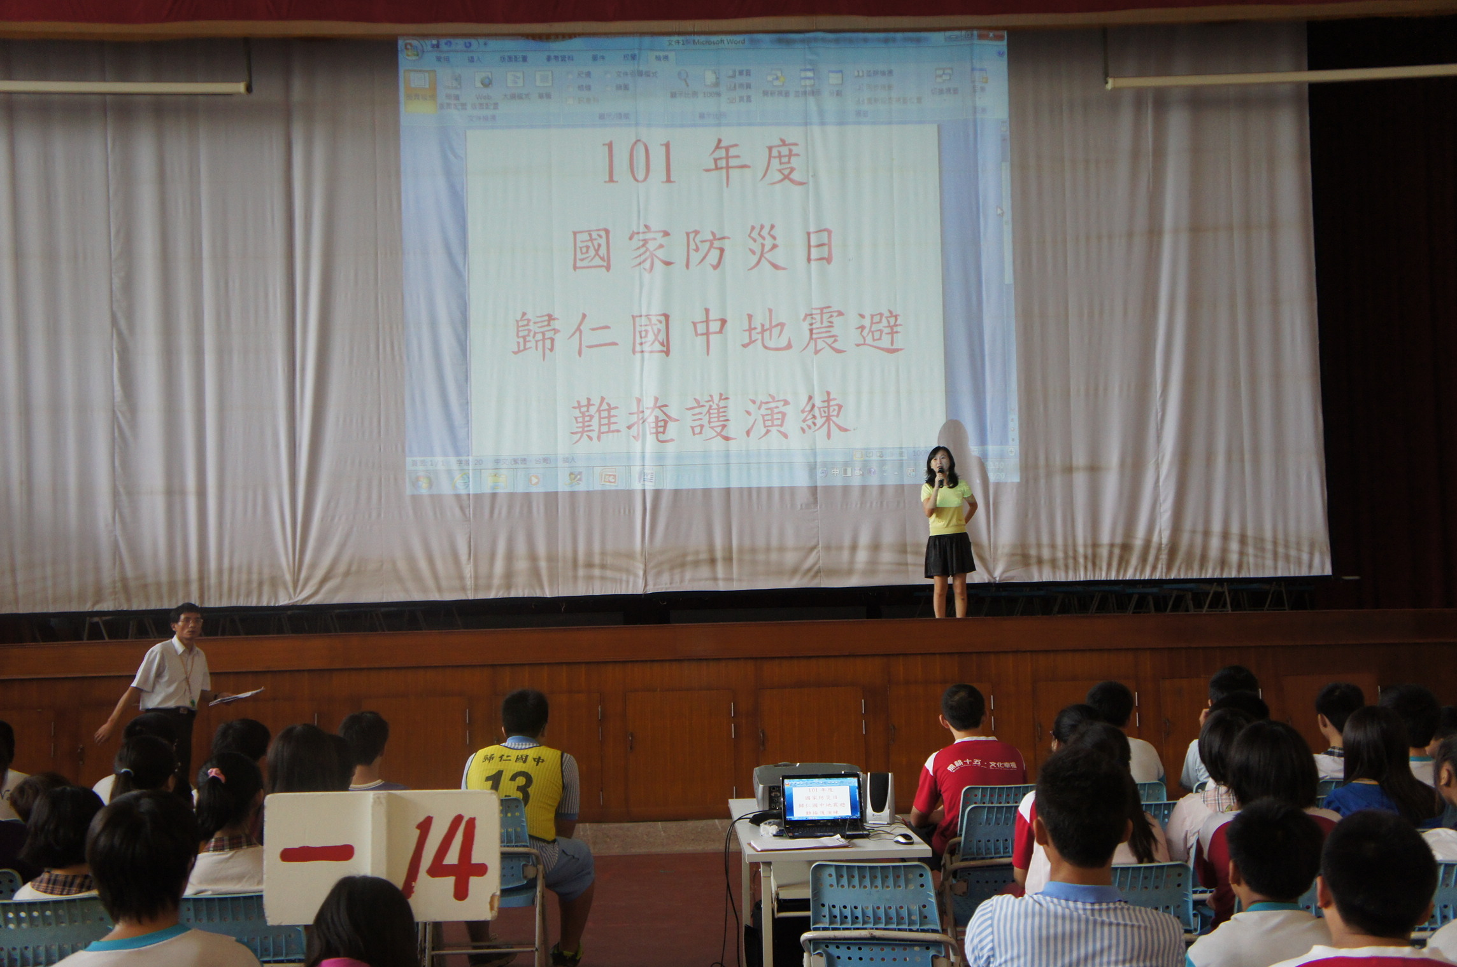 | 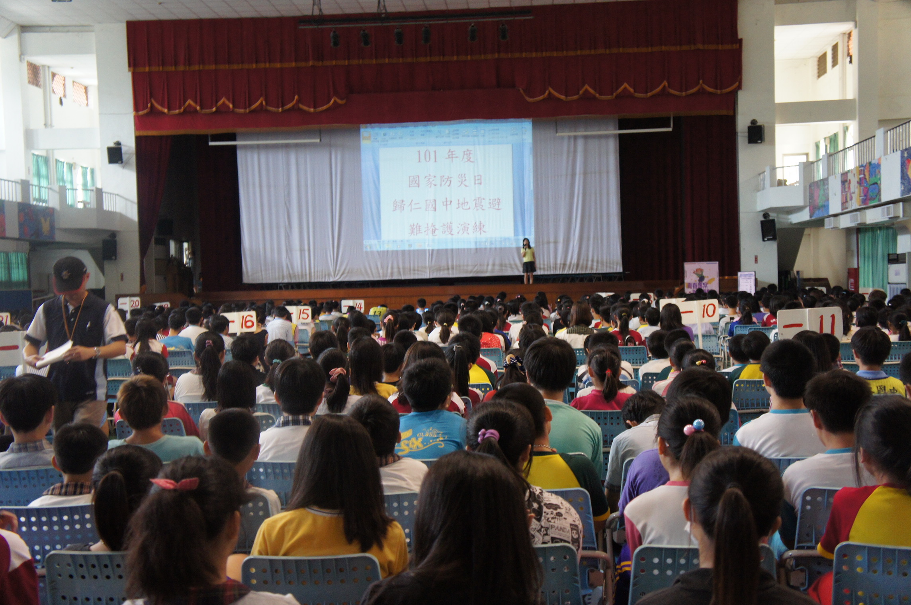
8.20宣導逃生避難演練之重要性 | 8.20宣導逃生避難演練之流程
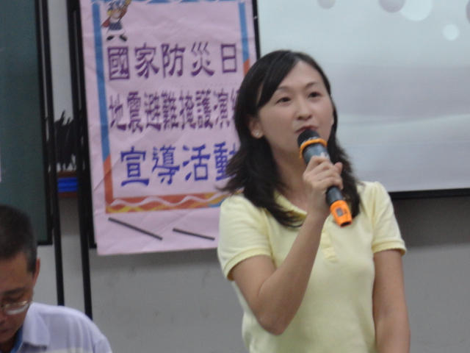 | 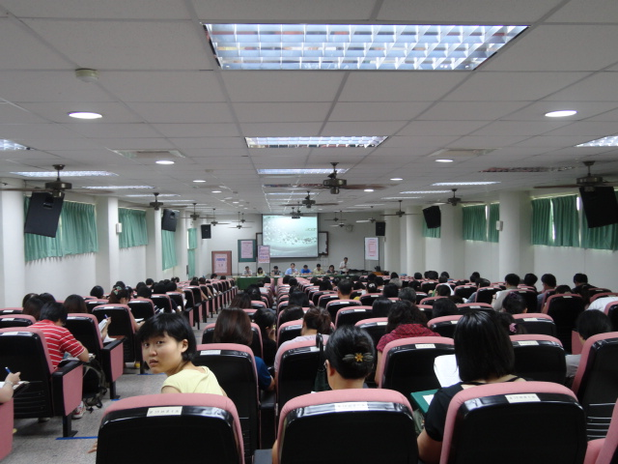
8.29宣導災害防救應變小組職責 | 8.29宣導逃生避難演練之流程

- 地震就地避難掩護示範觀摩活動
說明：因本校大型集合地點(操場)整修中，故拍攝示範觀摩影片，統一於各班教室做視訊播映。
辦理時間：101.9.5
辦理地點：各班教室
參與人數：2200人
成果照片：
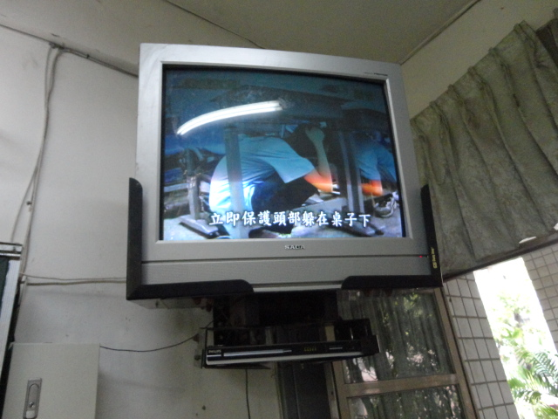 | 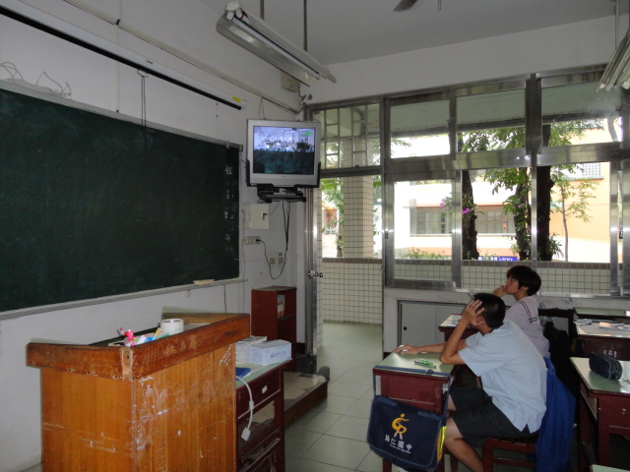
剪接影片以視訊方式播放 | 剪接影片以視訊方式播放
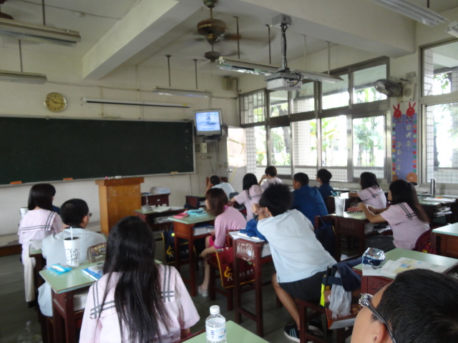 | 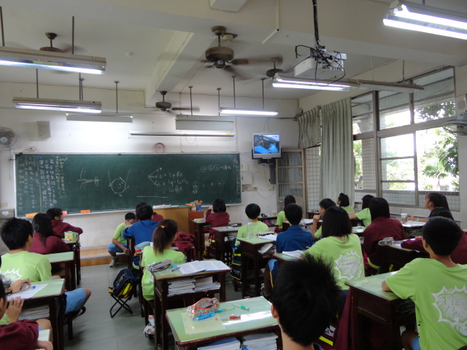
各班觀看影片情況 | 各班觀看影片情況

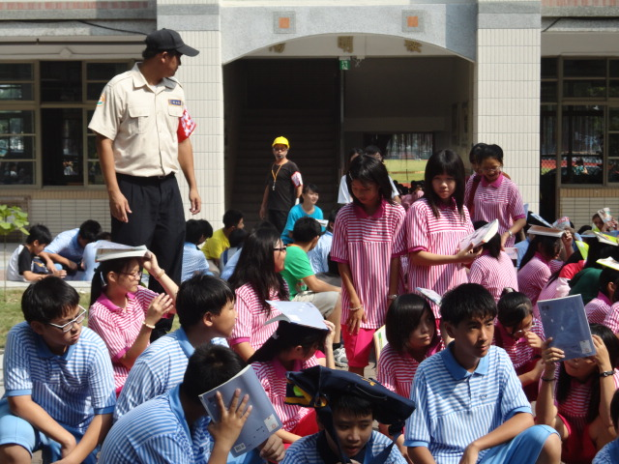
實際演練照片
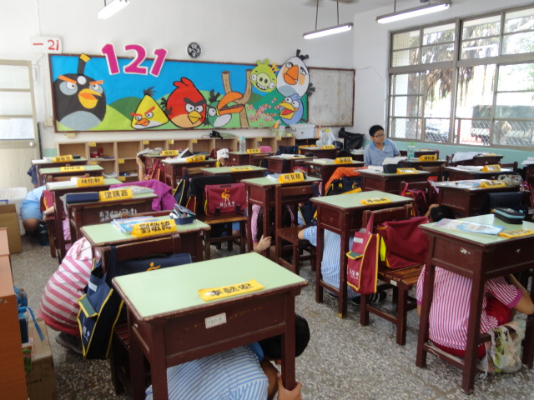

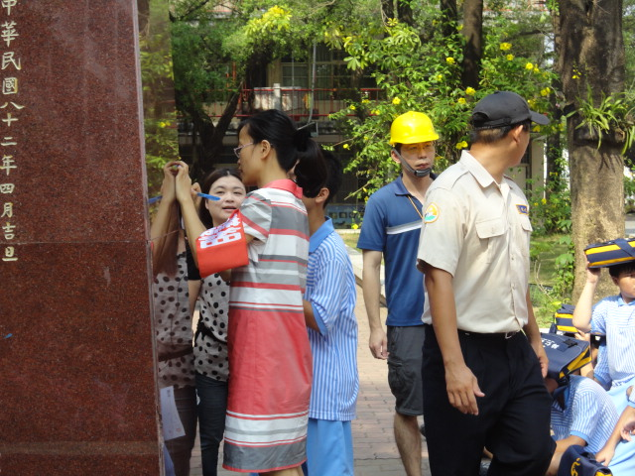
實際演練照片